

北汽新能源-蓝小鲸-x论坛

需求说明书（BRD）

|  |  |
| --- | --- |
| **版本** | 1.0 |
| **作者** | 吕亚楠 |
| **发布日期** | 2018.02.26 |

**目录**

1. 概述 3

1.1. 业务背景 3

1.2. 问题描述 3

2. 需求描述 4

2.1. 功能框架图 4

2.2. App端 5

2.2.1. 需求列表 5

2.2.2. 业务流程说明 12

2.2.3. 业务规则说明 13

2.2.4. 运营分析 15

2.2.5. 接口描述 15

2.3. 管理后台 15

2.3.1. 需求列表 15

2.3.2. 业务流程描述 16

2.3.3. 业务规则说明 16

2.3.4. 接口描述 18

2.3.5. 内外网访问描述 18

3. 预期收益ROI 18

**修订记录**

|  |  |  |  |
| --- | --- | --- | --- |
| **版本** | **修订内容** | **作者** | **发布日期** |
| 1.00 | 创建 | 吕亚楠 | 20180226 |
| 1.01 | 1,新增邀请人回复提醒2新增版块位置和顺序3帖子关注4新增五个默认版块5发帖审核机制后台可控制6论坛浏览帖子时间后台可控制7功能定名：x论坛 | 吕亚楠 | 20180308 |
| 1.02 | 1，论坛发帖黑白名单；2，邀请评论增加权限控制。 | 吕亚楠 | 20180327 |

# 概述

## 业务背景

目前，北汽新能源，企业缺少企业员工之间沟通交流的信息化平台，为实现员工沟通交流公开透明，企业了解员工真实的所需、所想、创意、生活等，增进企业文化。

在蓝小鲸中增加“x论坛”，增加企业和员工以及员工之间的沟通交流。

## 问题描述

App端：蓝小鲸APP增加入口，员工可以浏览、发帖； 查看榜单、达人；

管理后台：企业管理员可分配子管理员（版主）对x论坛的管控，帖子审核监管、限制设定等。

# 需求描述

## 功能框架图

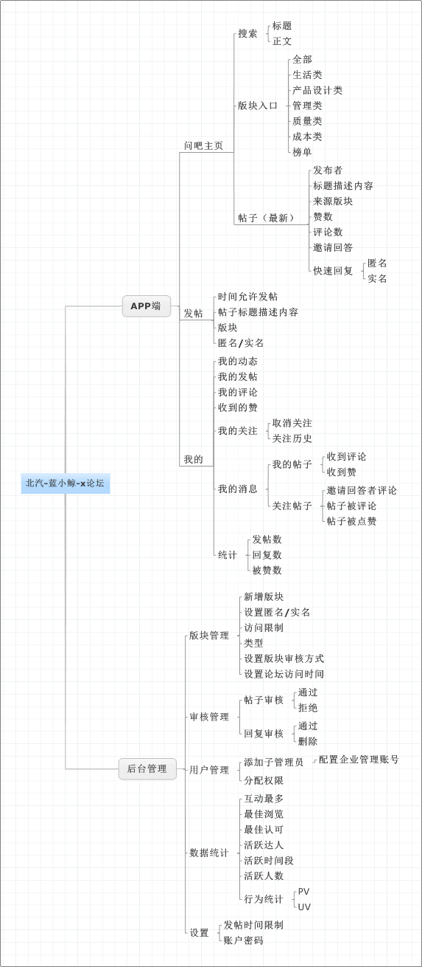

## App端

在 蓝小鲸 首页功能区域增加x论坛入口，打开进入x论坛频道页；实现员工打开可浏览、发布、评论、点赞帖子。

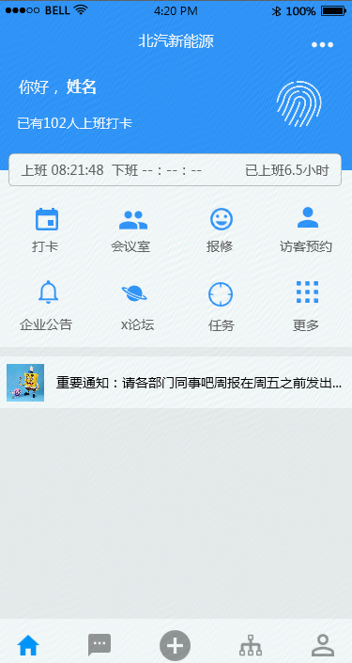

### 需求列表

【A最新问题】按照时间倒叙排列显示；第一期上线版块分别为：生活类、产品设计类、管理类、质量类、成本类；

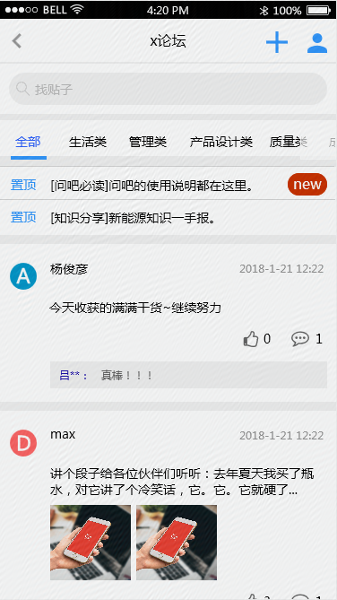

【B榜单】显示x论坛中论坛达人、热榜、精彩评论；

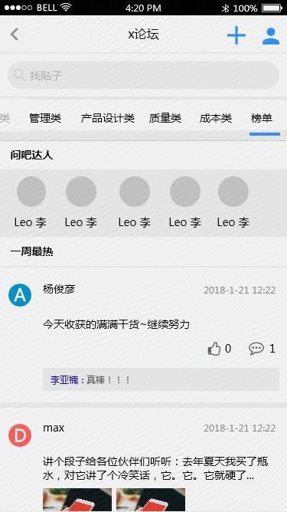

【C我要发帖】在x论坛中发布帖子，包括：问题描述，图片，版块，以及匿名状态

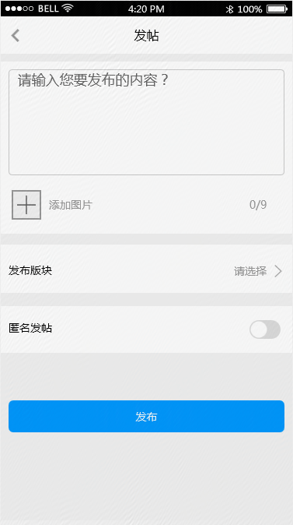

【D帖子详情】显示帖子的详情页面， 包括发布帖子的内容，员工的邀请评论、自己评论、点赞；在评论中标记邀请人评论标识；对帖子评论或点赞，字段默认关注帖子，可以关注和取消帖子；

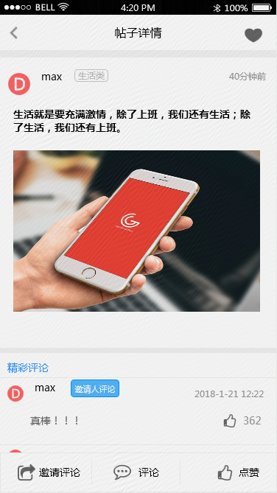

【E搜索功能】在帖子首页显示搜索入口，可以搜索帖子名称、全文检索；

【F邀请评论】在帖子详情页，根据用户权限显示“邀请评论”按钮，选择邀请企业员工协助评论；邀请人评论后在关注帖子的人发送信息提醒；无权限的员工，底部不显示“邀请评论”功能，只显示评论和点赞功能；

【G消息提醒】员工发布的帖子收到评论、点赞、邀请回答、发帖被拒绝等操作，将收到消息提醒；

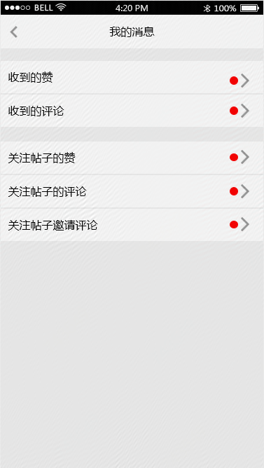

【H版块设置】员工控制自己主页版块的顺序和关注的版块；

【I我的主页】显示企业员工自己的信息，包括：发帖数（打开帖子列表页）、评论数（打开评论列表页）、被赞数（打开收到赞的列表）；我的消息、我的关注、我的动态、版块设置；

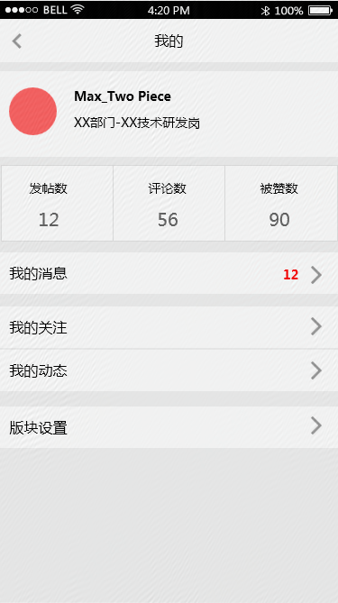

### 业务流程说明

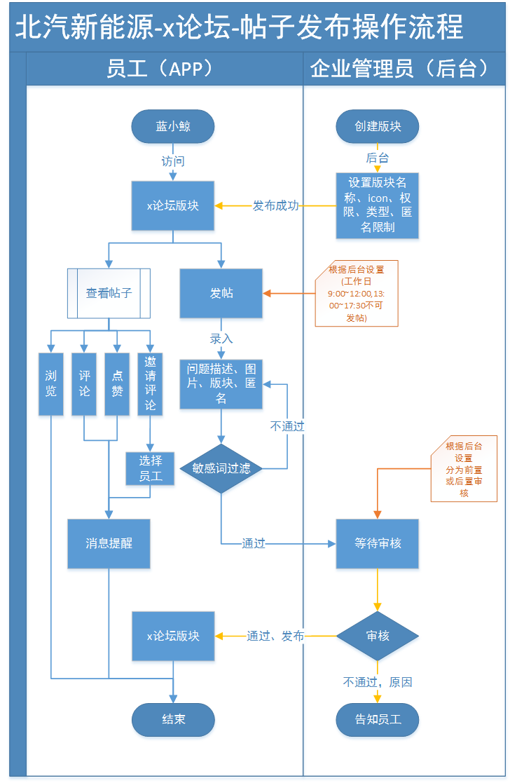

### 业务规则说明

【访问人员限制】

本企业员工，成功登录蓝小鲸才可访问。

【x论坛浏览规则】

1. 时间限制：所有时间均可浏览；
2. 网络限制：支持内、外网访问；

【x论坛发帖规则】

1. 时间限制：默认工作日9:00~12:00和13:00~17:30不可发帖；后台管理员可设定时间区间；
2. 发布限制：
   1. 后台维护敏感词库，含有敏感词不可发布；
   2. 后台管理员可以配置审核规则（按照论坛模块设定，分为前置审核或后置审核）；

【x论坛评论规则】

1. 时间限制：默认工作日9:00~12:00和13:00~17:30不可发帖；后台管理员可设定时间区间；
2. 发布限制：含有敏感词的评论，不可发布成功；

【x论坛匿名规则】

1. 匿名限制：由管理员开设可以匿名的版块，发布者（发帖或评论）可以选择匿名身份发布；
2. 发帖显示：匿名发帖审核通过，在帖子处显示“匿名发布”；
3. 评论显示：用户可选择匿名身份评论，显示，“匿名”；
4. 匿名头像：显示默认匿名头像；

【x论坛帖子显示规则】

1. 时间规则：显示，年/月/日 时/分;
2. 评论规则：
   1. 图+文字；评论点赞数前5条，显示在帖子详情页的精彩评论中，按点赞数自大到小排序；
   2. 被邀请人评论后，在评论者后加标识 “邀请人评论”
3. 点赞规则：点加一，再次点击取消点赞；
4. 邀请评论规则：根据后台配置的权限显示此功能，无权限人不显示此功能。
5. 关注规则：
   1. 评论或点赞帖子后，自动默认将帖子加入到[我的关注]；
   2. 帖子详情页可以手动取消或点击关注帖子；
   3. 关注的帖子产生点赞、评论，以消息的形式推送到关注着[我的消息]中

【x论坛版块消息提示规则】

1. 消息类型：我的帖子收到赞；我的帖子收到评论；关注帖子被赞；关注帖子被评论；关注帖子被人邀请评论。
2. 帖子中产生行为推送到[我的消息]显示。

【x论坛版块设置规则】

1. 论坛版块员工可自由关注，关注在首页显示，未关注的不显示;
2. 限制：至少要关注一个论坛版块；
3. 排序规则：可以移动版块的显示顺序。

### 运营分析

时间纬度：按照日、周、月统计xx论坛访问数据

用户来源：企业员工

统计维度：

1. 各功能模块（访问xx论坛→版块→帖子详情→点赞→评论→发帖）的PV/UV；
2. 按照时间（日、周、月）的数据排行及趋势；

### 接口描述

待确认后定义

## 管理后台

由企业管理员使用，对x论坛内容进行监控、操作，保证x论坛正常、稳健运营。

在现有管理后台增加，x论坛管理入口。

### 需求列表

|  |  |
| --- | --- |
| **需求名称** | **需求解释** |
| 帖子监管审核 | 对所有人发布的帖子、评论可进行删除； |
| 帖子置顶操作。 |
| 板块管理 | 新增板块，可控制模块的icon、类型、权限、访问限制、匿名控制等； |
| 第一期设立五个版块：管理类、生活类、产品设计类、质量类、成本类 |
| 帖子评论功能，版主可以通过后台评论帖子。 |
| 发帖限制 | 所有发帖审核，设置开关，由系统管理员控制，按照版块控制； |
| 法定工作日（9:00~12：00；13:00~17:30）不可浏览、发帖、评论；系统管理员可调配； |
| 管理员可控制版块用户是否可以开启匿名和实名-发帖/回复的功能； |
| 管理员可以设置黑名单，在黑名单员工发帖后只可自己可见，必须有管理员审核通过后才可以全员可见。白名单用户发帖后全员可见。 |
| 权限管理 | 1.管理员可以分配子管理员来辅助管理问吧，每个版块可设置多个版主 |
| 2.版主协助监管帖子回复的情况，进行删除等操作 |
| 3.邀请评论功能，增加配置权限，只有配置权限的人才可以在手机端显示。 |
| 数据统计 | 1.互动最多问题（板块按照评论统计，统计前五条，时间按照日、周、月统计） |
| 2.最佳浏览问题（版块按照浏览量统计，每月前五条[公告类的除外]） |
| 3.最佳认可问题（板块按照点赞统计，统计前五条，时间按照日、周、月统计） |
| 4.活跃达人（帖子积极分子统计，按照发帖、评论、回复、被点赞等维度统计，前五名，按月统计） |
| 5.活跃时间段（访问问吧人的时间分布） |
| 6.活跃人数（按照日、月统计访问贴吧的人数） |
| 7.行为统计（按照：访问问吧→版块→帖子详情→点赞→评论→发帖，按照日、周、月统计） |

### 业务流程描述

### 业务规则说明

【x论坛规则】

1. 论坛发帖、评论、点赞行为，时间限制，后台系统管理员可配置时间；
2. 默认法定工作日（9:00~12：00；13:00~17:30）不可发帖、评论；

【x论坛版块规则】

1. 系统默认五个版块，开放所有员工可以通过手机端访问；
2. 版块可开启匿名发帖和评论功能，未开启时只可实名操作；
3. 版本状态：正常、关闭；
4. 支持后台管理版块（新增，隐藏，编辑），后台配置访问版块的人员权限；

【x论坛发帖后台规则】

1. 系统管理员可配置发布帖子的限制时间点，默认为工作日（9:00~12:00,13:00~17:30）不可发布；
2. 初始化敏感词库后，后台可管理维护敏感词库；
3. 增加黑名单机制，在黑名单的员工，发帖后，只本人可见，必须管理员审核通过后才可以所有人可见；
4. 审核规则：黑名单员工需要前置审核，审核通过后所有人可见；审核拒绝在我的动态显示拒绝原因；白名单员工后置审核，白名单员工发帖后所有人可见。
5. 帖子状态：草稿、待审、拒绝、正常、删除；

【x论坛帖子置顶规则】

1. 置顶后在当前版块首屏置顶显示，并显示new标识，员工点击后显示new显示提醒；
2. 所有置顶帖子，按照操作置顶时间倒叙排列；
3. 帖子置顶取消分两种方式：a设置置顶时效，到期自动下架，b管理员手动操作“取消置顶”；

【xx论坛监管审查规则】

1. 帖子/评论审核状态：待审、拒绝、正常、删除；
2. 帖子审核拒绝需写明原因，同步显示到我的动态列表中；
3. 评论内容审核，不符合标准的可直接删除；
4. 删除：员工自己删除，不显示；管理员删除，本人查看时显示“已被管理员删除”，其他人不显示；
5. 版主（子管理员），可通过后台直接评论帖子，评论时可选择评论身份（员工账号绑定官方账号）。

【x论坛管理权限规则】

1. 分配企业员工账号，登录后台协助监管版块；
2. 每个版块可分配多名子管理员；
3. 功能权限：平台操作管理功能，包括审核帖子、删除帖子或评论、评论帖子；
4. 数据权限：按照x论坛版块授权子管理员。

### 接口描述

待确认后再定义

### 内外网访问描述

1. xx论坛app，支持内网和外网访问；
2. 管理后台，不支持外网访问，可通过北汽自己的云桌面进行访问；
3. 开放内网限制（京东云支持、北汽更改配置域名对应的IP地址）；
4. 考勤打卡功能，在管理后台增加Wi-Fi配置和地理位置配置功能，用Wi-Fi校验方式打卡；

# 预期收益ROI